Domenica 30 Novembre - 1^{A} di Avvento - anno B

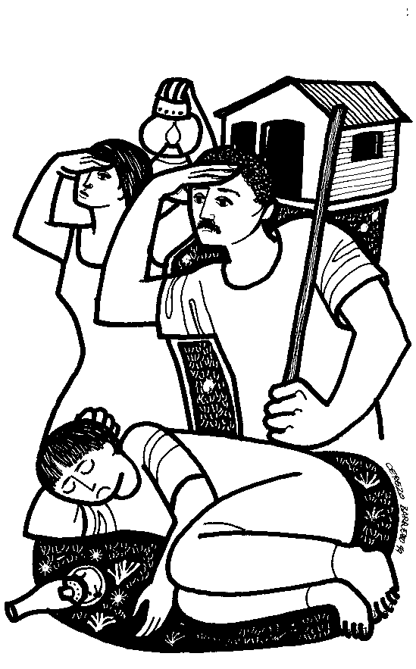
VANGELO (Mc 13,33-37)
In quel tempo, Gesù disse ai suoi discepoli: «Fate attenzione, vegliate, perché non sapete quando è il momento. È come un uomo, che è partito dopo aver lasciato la propria casa e dato il potere ai suoi servi, a ciascuno il suo compito, e ha ordinato al portiere di vegliare. Vegliate dunque: voi non sapete quando il padrone di casa ritornerà, se alla sera o a mezzanotte o al canto del gallo o al mattino; fate in modo che, giungendo all’improvviso, non vi trovi addormentati. Quello che dico a voi, lo dico a tutti: vegliate!».

Domenica 7 Dicembre - 2^{A} di Avvento - anno B
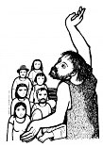
VANGELO (Mc 1,1-8)
Inizio del vangelo di Gesù, Cristo, Figlio di Dio. Come sta scritto nel profeta Isaìa: «Ecco, dinanzi a te io mando il mio messaggero: egli preparerà la tua via. Voce di uno che grida nel deserto: Preparate la via del Signore, raddrizzate i suoi sentieri», vi fu Giovanni, che battezzava nel deserto e proclamava un battesimo di conversione per il perdono dei peccati. Accorrevano a lui tutta la regione della Giudea e tutti gli abitanti di Gerusalemme. E si facevano battezzare da lui nel fiume Giordano, confessando i loro peccati. Giovanni era vestito di peli di cammello, con una cintura di pelle attorno ai fianchi, e mangiava cavallette e miele selvatico. E proclamava: «Viene dopo di me colui che è più forte di me: io non sono degno di chinarmi per slegare i lacci dei suoi sandali. Io vi ho battezzato con acqua, ma egli vi battezzerà in Spirito Santo».

Nella settimana della Novena in preparazione all’Immacolata ogni giorno prima della Messa Santo Rosario in chiesa Lunedì 8 Festa dell’Immacolata SS. Messe con l’orario festivo

Santa Messa in Casa di riposo. La Direzione della Casa di riposo ha dovuto sospendere la celebrazione della s. Messa del Sabato per lavori in corso.

Parrocchia di S. Tommaso di Canterbury
Via Roma, 64 - 31047 Ponte di Piave (TV) tel. 0422 759132
E-mail: pdponte@alice.it - www.oratoriosantommaso.it
Don Gian Paolo 348 7332879

POTETE TROVARE IL FOGLIETTO PARROCCHIALE TUTTE LE SETTIMANE SUL SITO www.oratoriosantommaso.it Segui il tuo Oratorio anche su TWITTER - @OratorioPdiP



PARROCCHIA

S. TOMmASO DI CANTERBURY

PONTE DI PIAVE

1ª Domenica di Avvento - Anno B

Foglio di informazione n° 48/2014

Carissimi parrocchiani, buona Domenica e buon avvento nell’attesa del Signore che viene!
Chi ha il dono di avere tra le mani ogni giorno il Messalino e la liturgia delle Ore può davvero nutrire la fede e la propria gioia assaporando, come miele buono, i testi liturgici dell’Avvento e del Natale del Signore. Mistero grande è la manifestazione nella carne del Figlio di Dio. I testi delle letture, canti e preghiere danno forma al nostro pensiero, alla nostra speranza ed anche al nostro servizio di carità nella Chiesa, a Dio e ai fratelli; danno spessore alla nostra vita spirituale in cui dobbiamo crescere, nella docilità filiale allo Spirito che ci conduce come ha condotto Gesù, il Figlio di Dio e di Maria. Succhiamo come sempre un latte buono dalla madre Chiesa e così, in mezzo alle vicende della storia di questi nostri giorni restiamo sicuri, pieni di forza, di meraviglia e di gioia nonostante tutto. ”Il tempo di Avvento ha una doppia caratteristica: è tempo di preparazione alla solennità del Natale, in cui si ricorda la prima venuta del Figlio di Dio fra gli uomini, e contemporaneamente è il tempo in cui, attraverso tale ricordo, lo spirito viene guidato all’attesa della seconda venuta del Cristo alla fine dei tempi”. La liturgia, lungo l’anno, ci forma, plasma il nostro pensiero, sazia il cuore e orienta la volontà a conformarsi al pensiero di Dio, con libertà filiale e grande gioia. L’Anno liturgico che iniziamo con questa prima Domenica di Avvento è la preghiera continua della Chiesa che ci avvolge nel suo celebrare, per cui rivive sacramentalmente la grazia dei “misteri” della vita terrena del suo Signore e Sposo. Maranatha-Vieni, Signore Gesù!
La Corona di Avvento in ogni casa! In questa 1^ Domenica di Avvento accendiamo in famiglia, per un momento comune di preghiera, la 1^ candela della corona di avvento che ha come parola d’ordine VEGLIATE e come simbolo il BINOCOLO. Vegliare significa stare attenti, svegli, osservare con attenzione. Il binocolo ci aiuta a guardare le periferie al di là del nostro “recinto” e in esse la presenza del Signore che viene, ogni giorno, attraverso le persone che incontriamo.
Colletta in Avvento per i poveri: “ Un posto a tavola”
Don Gian Paolo

Settimana dal 30 Nov. al 7 Dic. 2014
Celebrazioni e intenzioni SS. Messe
Domenica 30 I di Avvento | 9.00 | Def.ti fam. Chiappin; Dalla Torre Marcello;Fam. Lorenzon Attilio e Longo Angela; Marchetto Giovanni e Genoveffa; Berton Vincenzo e Letizia Osanna;Silvano Facchin; Davanzo Silvana, Daniotti Augusta e Antonio
 | 10.30 | Def.to Codognotto Attilio; Annamaria Pillon; fam. Giaveri
 | 18.30 | Per tutto il Popolo
 |  | Is 63,16b-17.19b; 64,2-7; 1Cor 1,3-9; Mc 13,33-37
Lunedì 1 | 18.30 | Def.ta Antonia, mamma di don Paolo (anniv.)  Is 2,1-5 (opp. 4,2-6); Sal 121; Mt 8,5-11
Martedì 2 | 8.30 | Def.ti Dalla Libera Ottavio; fam. Toffoli Alba  Is 11,1-10; Lc 10,21-24
Mercoledì 3 S, Francesco Saverio | 8.30 | Def.ti fam Mazzariol Eleonora  Is 25,6-10a; Mt 15,29-37
Giovedì 4 | 8.30 | Lodi con apertura dell’Adorazione continua per tutto il giorno
 | 15.00 | Confessioni; S. Messa Mamme Apostoliche in cripta
 | 18.15 | Vesperi e chiusura Adorazione, a seguire S. Messa; Per le anime del purgatorio  Is 26,1-6; Mt 7,21.24-27
Venerdì 5 | 8.30 | s. Messa ricordando tutte le signore delle pulizie; Def.ta Roma Luciana; Lorenzon Lino e Sari Elvira
 |  | Is 29,17-24; Mt 9,27-31
Sabato 6 | 18.30 | Def.ti De Zotti Maria; De Toffol Cipriano e Lina; Vidotto Ritulio e Forner Luisa; Spadotto Bruno (anniv)  Is 30,19-21.23-26; Mt 9,35-38_10,1.6-8
Domenica 7 II di Avvento | 9.00 | Def.ti Crovatti Rosa e Ernesto; fam Zerbato, Pollini e Sarzetto; Barbieri Benito e fam
 | 10.30 | Def.to don Walter Tadiotto; Freschi Polo Mario e Bruno; Colussi Gino e Serafin Alessio
 | 18.30 | Def.ti Dotta Albino e Paro Giuseppina; Fam Paro e Sartor; Sari Elsa e Otello  Is 40,1-5.9-11; 2Pt 3,8-14; Mc 1,1-8
 | Venerdì 5 Dicembre alle ore 21.00  presso la chiesa parrocchiale di Ponte di Piave,  don Marco Pozza presenterà il suo nuovo libro L’IMBARAZZO DI DIO  Tutta la comunità è invitata in particolar modo adolescenti e giovani!!
Avvisi Parrocchiali

Don Paolo incontra i genitori dei ragazzi del catechismo in canonica alle ore 20.45 nei seguenti giorni: Lunedì 1 i genitori di V ELEMENTARE, Mercoledì 3 i genitori di II ELEMENTARE, Giovedì 4 i genitori di II MEDIA.
Primo incontro sulla Parola, con le catechiste e suor Leonia , Lunedì 1 alle ore 21.00 in sala Betania
ACR - Cari ragazzi i vostri animatori vi aspettano domenica 30 novembre dalle 16.15 alle 18.30 in Oratorio per un'attività firmata ACR Cartoons: visione di un fantastico film e golosissima merenda... Vi aspettiamo numerosiii!!
Il Coro “Mia Forza Mio Canto” ringrazia quanti hanno generosamente partecipato e contribuito alla realizzazione del Mercatino di Avvento
AZIONE CATTOLICA Il gruppo ACG di 3°/4° superiore ringrazia il maresciallo Vittorio Degiglio, Comandante della Stazione Carabinieri di Ponte di Piave, per l'incontro di venerdì scorso. E' stata un'importante occasione di dibattito e confronto nonché di arricchimento civico.
CINEFORUM Siamo arrivati all'ultimo appuntamento del nostro VIAGGIO. Vi aspettiamo Giovedì 04 Dicembre alle ore 20.45 presso la nuova sala OCA per la proiezione del film DEPARTURES La presentazione ed i dibattiti saranno guidati da Alessandro Marchetti. VI ASPETTIAMO!!!
BATTESIMO COMUNITARIO: Domenica 21 Dicembre e Domenica 11 Gennaio alle ore 10,30. Dare notifica in segreteria quanto prima per accordarci anche per le catechesi.
Signore che si occupano delle pulizie in parrocchia Chi volesse può unirsi ad uno dei 4 gruppi per le pulizie dell’Oratorio, Lunedì 1 alle ore 8.30 circa . Oppure per le pulizie della chiesa Lunedì 1, con Anna Maria Paro (per informazioni sull’ orario tel 340 5365074) Grazie di cuore a chi da anni offre il suo servizio e a chi volesse iniziare a farlo. Don Gian Paolo
GR.EST. 2015 – Stai pensando di fare l’animatore/trice al Gr.Est. che si svolgerà a luglio 2015 per i bambini dalla Scuola dell’Infanzia fino ai ragazzi della Scuola Secondaria di Primo Grado? Beh se frequenti almeno la PRIMA superiore, allora smetti di pensarci e manda un messaggio o telefona a Giulia 348/7668200 oppure Enrico 342/7826318 entro l’8 dicembre. Ti aspettiamo per creare assieme il Gr.Est. 2015.
Abbonamenti a Famiglia Cristiana e Vita del Popolo – Sono aperte le iscrizioni, chi lo desidera può rivolgersi in segreteria allo 0422759132, Abbonamento annuale a Famiglia Cristiana € 89.00. Abbonamento a Vita del Popolo € 49.00
Martedì 2, alle ore 20.30 nel salone al primo piano del Centro Parrocchiale di Roncadelle vi aspettiamo numerosi ad un incontro di riflessione per avviare un dialogo interreligioso, riflettendo sulle differenze tra Islam e ISIS, con don Bruno Baratto Questo incontro ne precede un altro che si terrà in Sala Bachelet ad Ormelle il 17 Gennaio Il dialogo interculturale e interreligioso ci aiuterà a preparare la prossima marcia per la Pace

